Kako naložimo datoteko na Microsoft Teamse
Slike prikazujejo, kako naložimo datoteko ali mapo v tem primeru na kanal SLOVENŠČINA/ Datoteke mapa izdelki_ucencev.
Tako mi lahko naložite spis o vesoljčku.
Klikni na kanal SLOVENŠČINA. 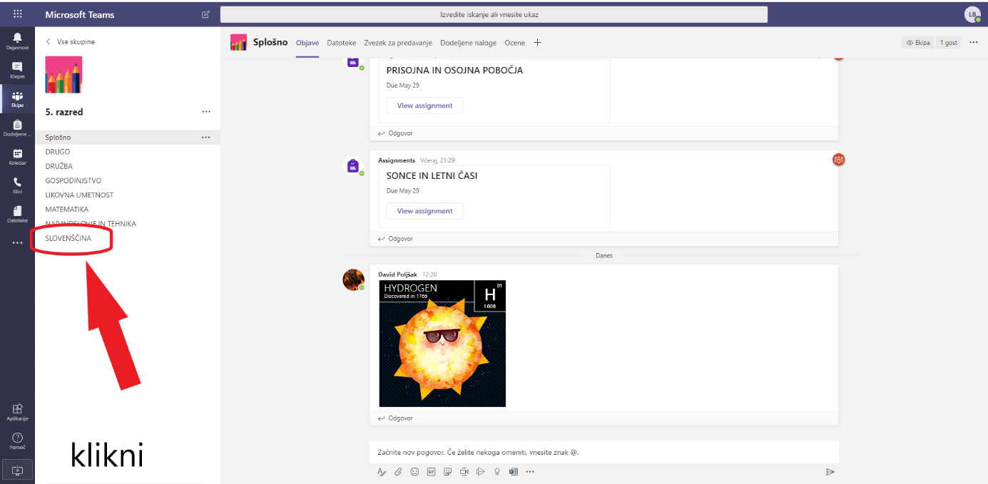
Na kanalu SLOVENŠČINA klikni na Datoteke
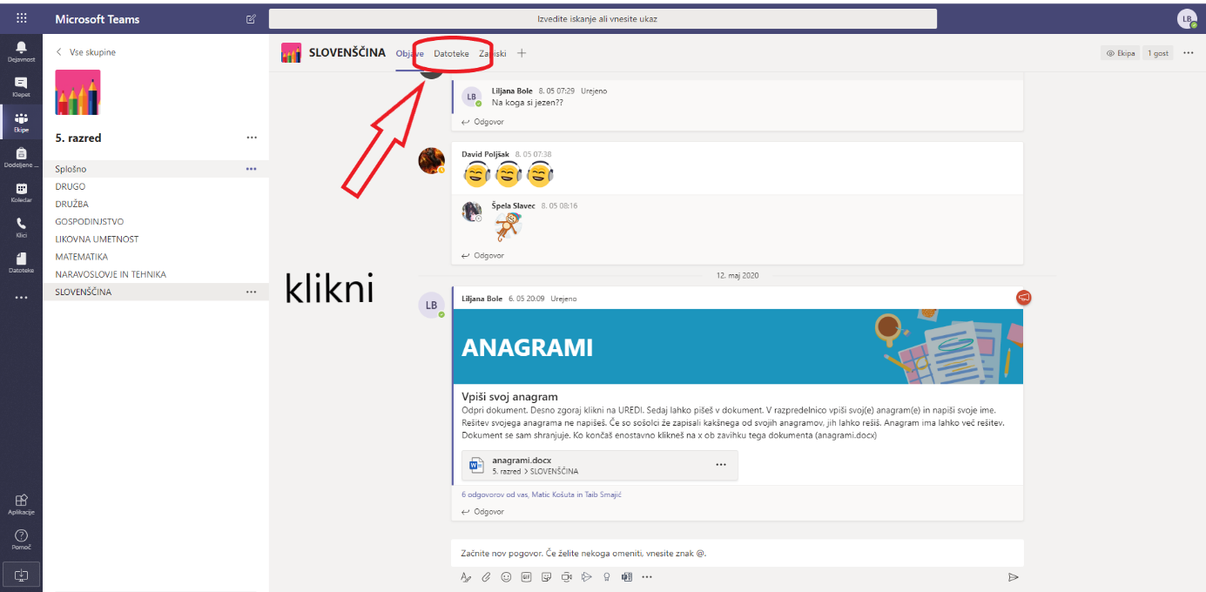

Na Datotekah poišči mapo izdelki ucencev in klikni nanjo.
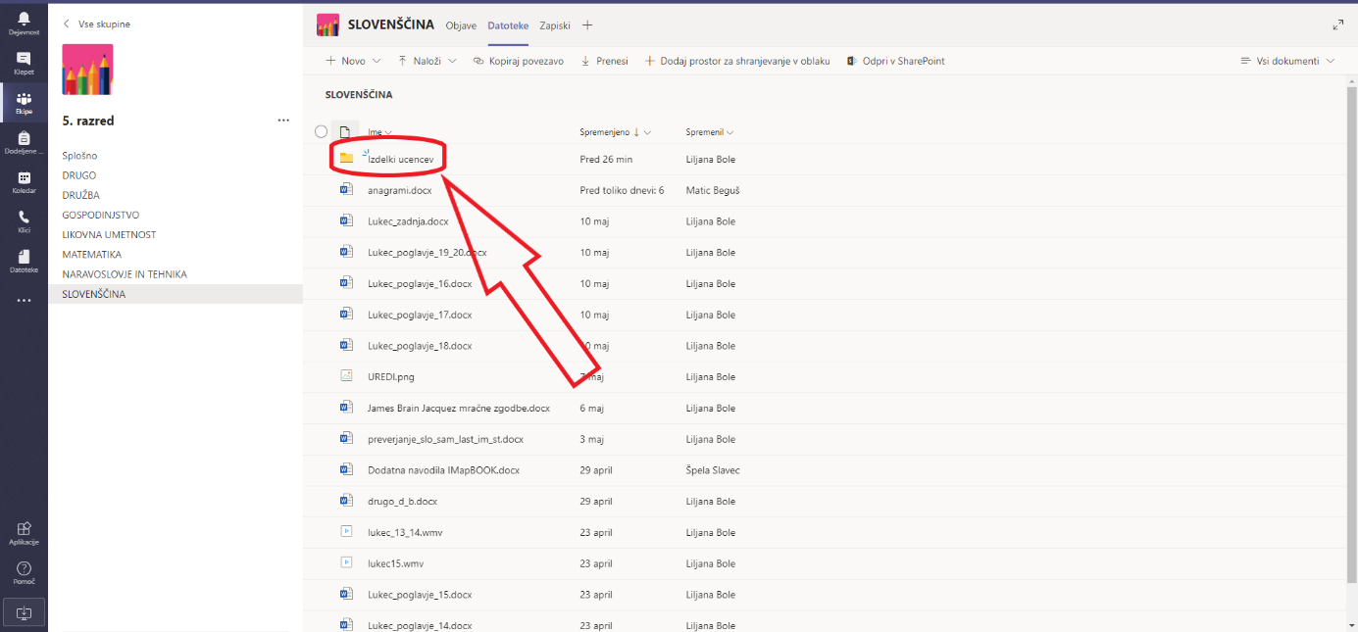

Tukaj poišči tipko Naloži in klikni nanjo.
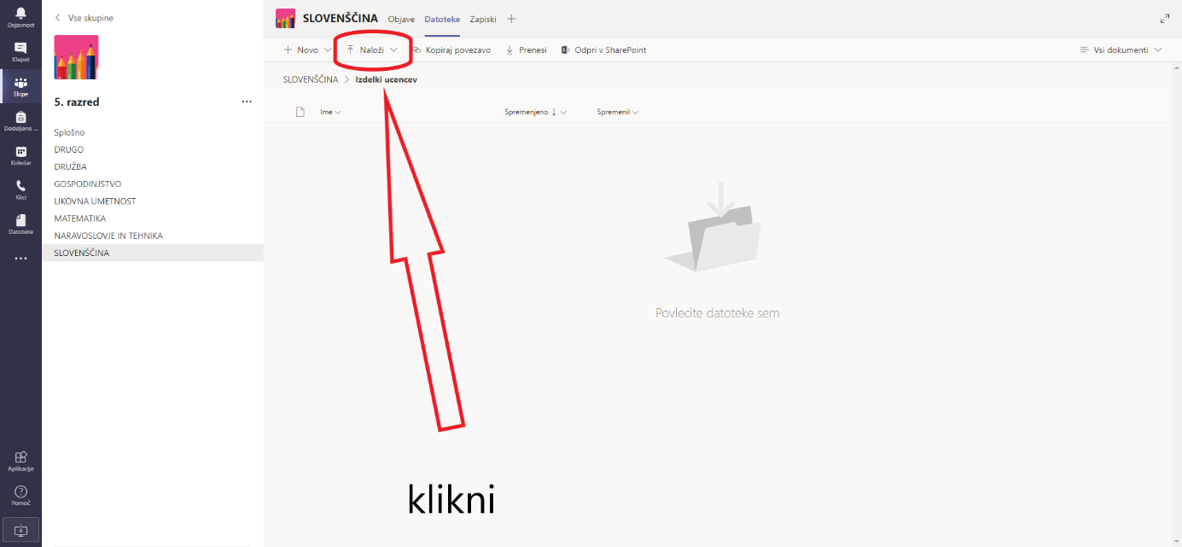

Klikni na datoteke.
Izberi datoteko iz svojega računalnika.
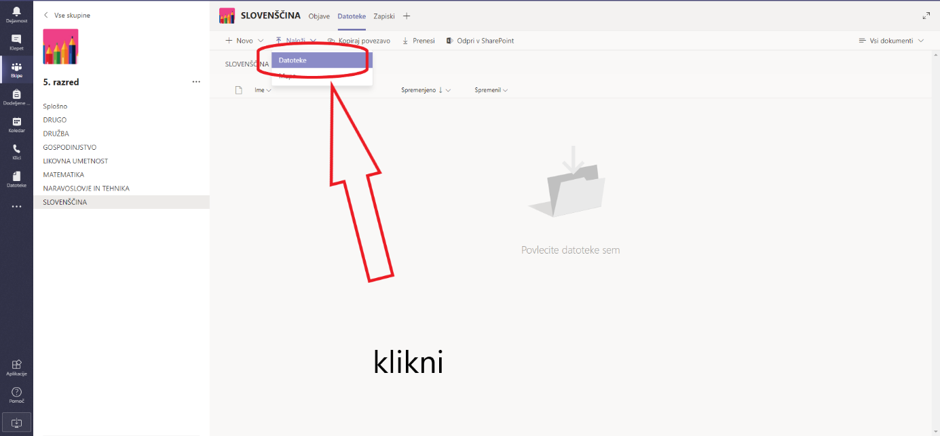
Odpre se ti raziskovalec. Poiščeš datoteko, ki jo želiš naložiti, klikneš nanjo, da jo označiš in klikneš na odpri.
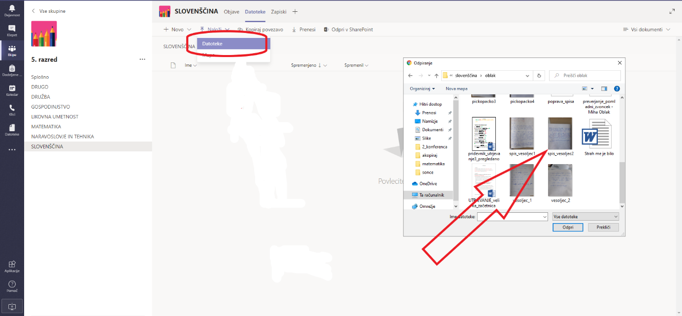

Počakaš da se naloži. Datoteko preimenuj tako kot piše na sliki.
